药商协字[2016]112号

关于举办第一期全国药品零售企业资本并购高级研修

班的通知

各会员及相关单位：

新版GSP对药品零售企业在执业药师配备、信息技术等方面提出了具体要求。伴随新规的全面实施，单体药店和小型药品连锁企业面临更大的挑战。为贯彻落实药品流通行业发展规划纲要，提升药品零售企业连锁率和集中度，受商务部市场秩序司委托，中国医药商业协会定于2017年3月2日-3日在北京市举办第一期全国药品零售企业资本并购高级研修班。培训班计划招收80名学员，现将有关事宜通知如下：

**一、培训对象**

全国药品零售连锁企业和单体药店的董事长、总经理、财务总监及主要负责人。

**二、培训内容**

（一）中国资本市场发展趋势与医药行业现状分析

（二）遴选并购方和被并购方的主要依据

（三） 医药行业并购重组案列解析

（四）并购过程中需要重点关注的问题

**三、报到及授课安排**

**报到时间：**3月1日（周三）下午1:00-6:00

报到及培训地点：中华人民共和国商务部国际商务官员研修学院（北京市昌平东三旗）研讨楼一层。

授课安排（拟定）

|  |  |  |  |
| --- | --- | --- | --- |
| **日期** | **时间** | **内容** | **授课人** |
| 3月2日 （周四） | 8:30-9:00 | 开班仪式 |  |
| 9:00-10:30 | 中国医药行业现状分析 | 温再兴 商务部市场秩序司原巡视员 |
| 10:40-12:00 | 并购重组基本知识和案列解析 | 王登陆 安信证券并购部高级副总裁 |
| 14:00-17:30 | 并购重组中的财务尽职调查 | 孙远 曾任四大会计师事务所并购咨询交易部合伙人 |
| 19:00-20:30 | 交流沙龙 |  |
| 3月3日（周五） | 8:30-10:00 | 并购重组中的税务安排 | 郭永茂 海问律师事务所税务合伙人 |
| 10:10-12:00 | 部分药品零售连锁前十位企业宣讲 |  |
| 14:00-16:00 | 并购重组中的法律合规问题 | 曹蕾 北京市柯杰律师事务所合伙人 |
| 16:00-17:00 | 毕业仪式 |  |

**四、证书颁发**

参加培训的学员，将获得由中国医药商业协会颁发的《全国药品零售企业资本并购高级研修班结业证书》。

**五、培训费用**

培训费：4800元/人（含听课费、资料费、证书费、3月1日和2日两晚合住双标间房费及培训期间的餐费）

**六、报名流程**

（一）填写《全国药品零售企业资本并购高级研修班报名表》（附件1）和《全国药品零售企业资本并购高级研修班住宿信息表》（附件2）电子版，并于2017年2月22日前发送至指定邮箱13520951533@163.com。

（二）准备2寸彩色照片2张（用于证书和学籍档案），照片修剪整齐并在背面标明工作单位和姓名，于报到当日交教务人员。

（三）请于2月22日前将培训费汇至中国医药商业协会，汇款单上注明“资本并购-学员姓名”，协会将开具“培训费”发票。需要开具增值税专用发票的学员，请务必在《全国药品零售企业资本并购高级研修班住宿信息表》中注明专票信息，如该处空白，默认开具增值税普通发票。因财务制度要求，发票一经开具，不再退换，请务必提前填写准确。

银行汇款信息为：

户 名：中国医药商业协会

开户行：中国工商银行北京学院路支行

账 号：0200025509014407924

**七、联系方式**

联系人：赵月娇（13520951533）、陈颖君（13426399587）

联系电话：010-87273564

指定邮箱：13520951533@163.com

邮寄地址：北京市海淀区三里河路1号西苑饭店4号楼5453室

邮 编：100044

（本通知详细内容可查询中国医药商业协会网站http://[www.capc.org.cn](http://www.capc.org.cn)）

附件： 1. 全国药品零售企业资本并购高级研修班报名表

2. 全国药品零售企业资本并购高级研修班住宿信息表

3. 国际商务官员研修学院（商务部培训中心）地理位置和交通路线

二〇一六年十二月十日

附件1

全国药品零售企业资本并购高级研修班报名表

|  |  |  |  |  |  |
| --- | --- | --- | --- | --- | --- |
| 单位名称 |  | | | | |
| 联系地址 |  | | | 邮 编 |  |
| 基本信息 | 姓 名 |  | 性 别 |  | |
| 民 族 |  | 年 龄 |  | |
| 职 务 |  | 职 称 |  | |
| 身份证号 |  | 任职年限 |  | |
| 电 话 |  | 手机号码 |  | |
| 电子邮箱 |  | 传 真 |  | |
| 工作经历 | | | | |
| 教育背景 | | | | |
| 对课程设计的需求 |  | | | | |

注：1、请务必填写学员本人身份证号。

2、请填写学员本人电子邮箱，以便接收培训相关资料。

附件2

全国药品零售企业资本并购高级研修班住宿信息表

|  |  |  |  |  |  |  |
| --- | --- | --- | --- | --- | --- | --- |
| 报名单位 |  | | | | 报名联系人 |  |
| 电 话 |  | | | | 传 真 |  |
| 地 址 |  | | | | 邮 编 |  |
| 学员姓名 | 性别 | 民族 | 职务 | 手机 | | 邮 箱 |
|  |  |  |  |  | |  |
|  |  |  |  |  | |  |
|  |  |  |  |  | |  |
|  |  |  |  |  | |  |
|  |  |  |  |  | |  |
| 住宿要求 | □合住双标间 □单住 | | | | | |
| 发票信息 | 需开具增值税专用发票 □是 □否 | | | | | |
| **请详细填写增值税发票信息：**  **如此处空白，默认开具增值税普通发票**。请务必在此详细填写专票信息，以便协会及时准确开具所需发票。 | | | | | |
| 备注 |  | | | | | |

**注：**1、住宿地点为国际商务官员研修学院（商务部培训中心），如需单住双标间，请补交房差600元。

附件3

商务部国际商务官员研修学院（商务部培训中心）地理位置图

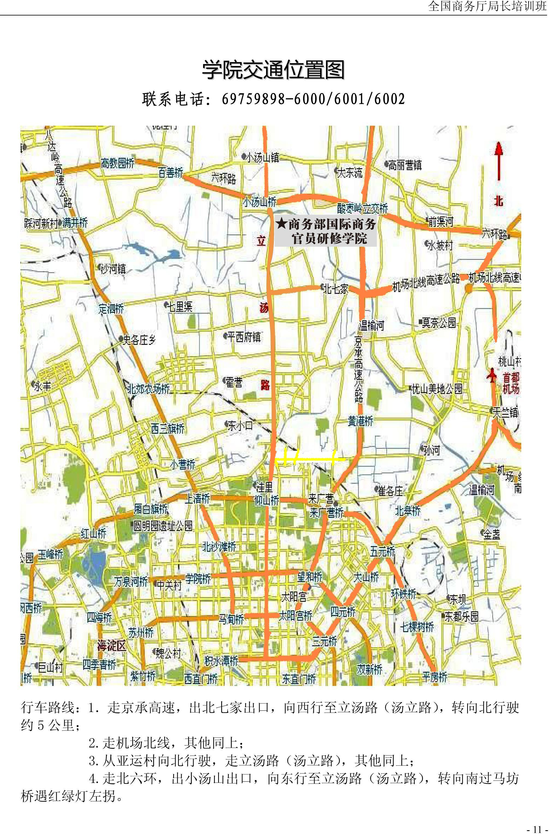（北京市昌平东三旗）

交通路线：

从北京火车南站抵京的学员，请乘坐地铁14号线（善各庄方向），在[蒲黄榆站](javascript:void(0))下车；站内换乘 地铁5号线(天通苑北方向)，在天通苑北站下车，出A口；步行至[地铁天通苑北站](javascript:void(0))，乘坐 537路（或 [643路](javascript:void(0))），在北京太阳城站下车，步行至商务部国际商务官员研修学院（商务部培训中心）。

从北京火车站抵京的学员，请乘坐地铁2号线，在雍和宫站下车，换乘地铁5号线，在天通苑站下车，出B口，步行至东三旗南站，乘坐905路（或984路），在北京太阳城站下车，步行至商务部国际商务官员研修学院（商务部培训中心）。

从北京西站抵京的学员，请乘坐地铁7号线(焦化厂方向), 在[磁器口站](javascript:void(0))下车，换乘地铁5号线，在天通苑北站下车，出A口；步行至[地铁天通苑北站](javascript:void(0))，乘坐 537路（或 [643路](javascript:void(0))），在北京太阳城站下车，步行至商务部国际商务官员研修学院（商务部培训中心）。

从首都机场抵京的学员，请乘坐出租车走机场北线；直行进入定泗路后，沿定泗路行驶680米，右转进入未来科技城路；沿未来科技城路行驶1.1公里，左前方转弯进入未来城滨河大道；沿未来城滨河大道行驶480米，左转进入秦北路；沿秦北路行驶4.2公里，右转进入商校路；沿商校路行驶1.1公里，过左侧的北京师范大学亚太实验学校约90米后，请右转；继续行驶90米，再右转；继续行驶120米，请左转；继续行驶110米，到达商务部国际商务官员研修学院（商务部培训中心）。

从市中心方向自驾车或乘坐出租车的学员，请走立汤路过北七家路口后第三个红绿灯右转，直行800米即到。